
专题10 动能和势能（第03期）
1、机械能：动能和势能总称为机械能。
（1）动能：物体由于运动而具有的能，叫做动能。
（2）重力势能：物体由于被举高而具有的能量叫做重力势能。
（3）弹性势能：物体由于发生了弹性形变而具有的能量叫做弹性势能。
2、影响动能大小的因素：动能的大小决定于物体的质量和速度。
（1）在质量相同时，物体的速度越大，它具有的动能越大，物体的速度越小，它具有的动能越小。
（2）在速度相同时，物体的质量越大，它具有的动能越大，物体的质量越小，它具有的动能也越小。
3、影响势能大小的因素
（１）在质量相同时，物体所处的高度越高，它的重力势能越大，物体所处的高度越低，它的重力势能越小。
（2）在高度相同时，物体的质量越大，它的重力势能越大，物体的质量越小，它的重力势能越小。
（3）同一物体的弹性形变越大，则它具有的弹性势能越大。
4、动能和势能可以相互转化
动能和重力势能是可以相互转化的。
典型例题 把篮球抛向空中，忽略空气阻力，如图所示的哪一幅图像能正确反映球离手后至落回地面前，机械能E与篮球离地高度h的关系（ ）
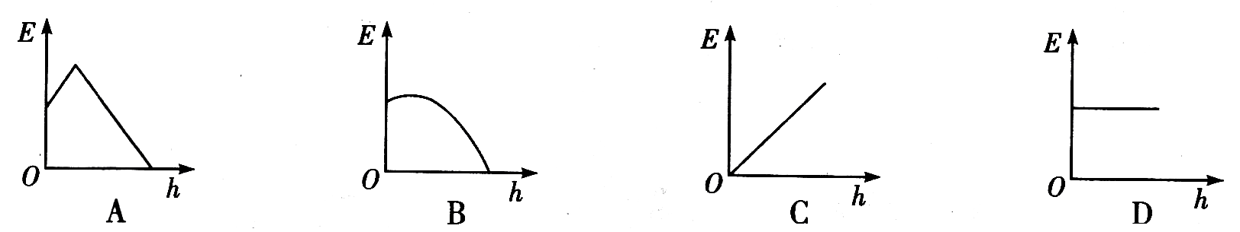
解析：把篮球抛向空中，忽略空气阻力，只有重力作用在篮球上，这时动能与重力势能之间相互转化，机械能守恒，所以在篮球高度发生变化时，机械能始终不变，符合题意的只有D；答案选D.
答案:D
针对练习1 如图所示，一个滑雪的人，以恒定的速度沿山坡滑下，则在他向下匀速滑动过程中，下列说法正确的是（ ）
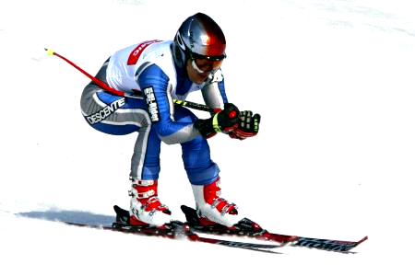

A．人的动能转化为重力势能
B．人的重力势能全部转化为动能
C．人的机械能不变
D．人的机械能一定减小
1、D 解析：人从高处向下滑，具有重力势能和动能，如果没有受到阻力，人的重力势能转化为动能，人下滑的速度逐渐增大，机械能的总量保持不变。但本题中人在匀速下滑，动能不变，重力势能在减小，所以机械能的总量在减小，逐渐转化为内能。
针对练习2 小明同学正在体育课上进行实心球投掷训练，投出的实心球的运动轨迹如图所示（忽略空气阻力），下列说法正确的是（ ）
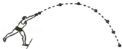
A. 实心球在上升过程中，动能不变、重力势能增加
B. 实心球在下落过程中，没有力对它做功
C. 实心球在下落过程中，机械能保持不变
D. 实心球在上升过程中，动能减小、重力势能增加，机械能减小
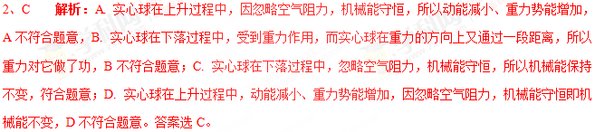
针对练习3 城市文明宣传栏中记述着：“某高楼大厦发生高空抛物不文明行为，一位老太太被抛下的西瓜皮砸伤……广大读者对这种行为给予了狠狠的批评”。被抛下的西瓜皮在下落过程中逐渐增大的物理量是（ ）
A．密度 B．重力势能 C．动能 D．重力
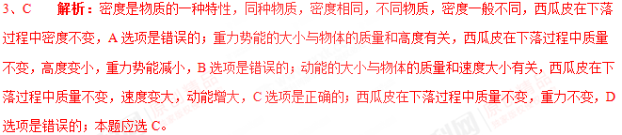
1、如图所示，小球沿轨道由静止从A处运动到D处的过程中，忽略空气阻力和摩擦力，仅有动能和势能互相转化。则
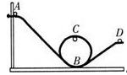
A．小球在A处的动能等于在D处的动能
B．小球在A处的动能大于在D处的动能
C．小球在B处的机械能小于在C处的机械能
D．小球在B处的机械能等于在C处的机械能
1、D 解析：A. 小球在A处的速度为零，小于小球在D处的速度，因此小球在A处的动能小于在D处的动能，故AB错误；C.忽略空气阻力和摩擦力，整个运动过程中，小球的机械能守恒，故小球在B处的机械能等于小球在C处的机械能，故C错误，D正确。故选D。
2、在探究“物体动能的大小与哪些因素有关”的实验中，让同一铁球从斜面的不同高度由静止释放，撞击同一木块(如图所示)，下列说法中正确的是( )
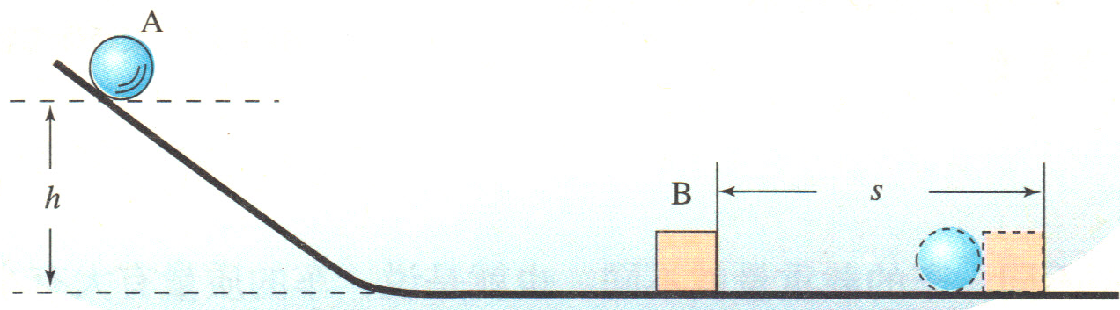
A．本实验研究的是木块的动能与它的质量、速度的关系。
B．在探究动能与速度的关系时，要保持小球的质量不变，让小球从相同的高度滚下，以不同的速度推动木块移动。学科#网
C．在探究动能与物体质量的关系时，要选择两个质量不同的小球，让它们分别从同一斜面的不同高度滚下。
D．实验中通过观察木块移动的距离来比较动能大小的。

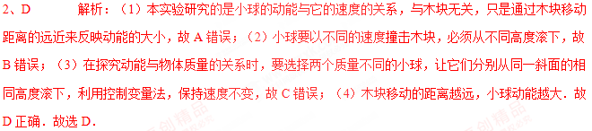
3、用手将一重为G的铁球缓慢放在一自然伸长的弹簧上，放手后，铁球从A位置开始向下运动，到达B位置速度达到最大，到达C位置小球的速度变为零。(整个过程中不计能量损耗)则下列说法正确的是 ( )
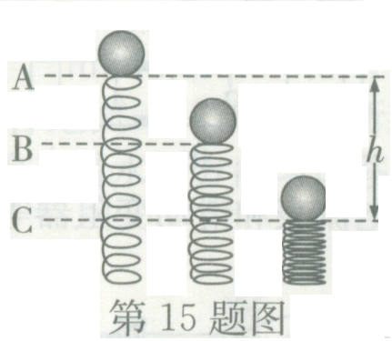
A．从A点到C点铁球的动能一直减小
B．从A点到C点铁球的动能和重力势能之和一直增大
C．从A点到B点铁球的动能和重力势能之和不变
D．在C位置弹簧的弹性势能最大
3、D 解析：因铁球到达B位置速度达到最大，到达C点时速度为零，故从A点到C点铁球的动能先增大后减小；由于整个过程中不计能量损耗，弹性势能增大，故从A点到C点铁球的动能和重力势能之和减小；从A点到B点铁球的动能和重力势能之和减小；在C位置弹簧形变量最大，故弹簧的弹性势能最大。答案选D。
4、2014年1月25日，中国网球选手李娜以7战7胜的战绩夺得澳网女单冠军。比赛过程中，当网球离开球拍斜向上飞时，网球的
A.动能转化为重力势能，机械能减小 B.重力势能转化为动能，机械能减小
C.动能转化为重力势能，机械能不变 D.重力势能转化为动能，机械能不变
4、A 解析：球斜向上飞时，速度减小，所以动能减小，高度增加，所以重力势能增大，则动能转化成重力势能，由于球受到空气阻力，所以机械能减小。
5、如图所示，质量为40g的金属小球从导轨的a处自由滑下，依次经过b处、c处，到达d处时恰好停下。在从a到b的过程中，重力做功为 J；在整个运动过程中机械能 。（选填“变大”、“变小”或“不变”）。
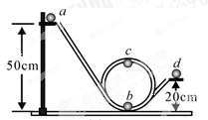
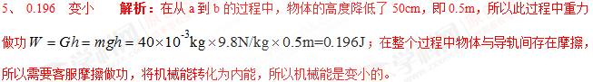
6、如图所示，用细线拴住一个小球在摆动，忽略空气阻力，当小球从C点摆动到B点时，它的 能增大， 能减小，机械能保持不变。
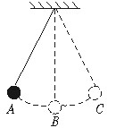
6、重力势 解析：重力势能的大小影响因素是质量和高度，当小球从C点摆动到B点时，小球的高度降低了，所以在质量不变时，高度降低了，小球的重力势能减小。
1. 人造地球卫星广泛应用于全球通信、军事侦察、气象观测、资源普查、环境监测、大地测量等方面。如右图所示，当卫星从近地点向远地点运动时，它的
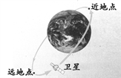
A. 重力势能减小
B. 速度增大
C. 机械能增大
D. 动能转化为重力势能
【来源】湖南省邵阳市2018年中考物理真题
【答案】D
【解析】分析：人造地球卫星在远地点时动能最小，势能最大；在近地点动能最大，势能最小。
解答：人造地球卫星在远地点时动能最小，势能最大；在近地点动能最大，势能最小，故从远地点向近地点运动时，势能转化为动能，速度会变大；从近地点向远地点运动时，动能转化为重力势能，机械能是不变的。
故答案为：D
【点睛】解决此题的关键是知道人造卫星在近地点和远地点的动能和势能特点，进而可以分析能量的转化问题。
2. 在2018年泸州市中考体育考试中，小彤同学进行了实心球测试，对球运动的几个阶段，下列说法正确的是（ ）
A. 小彤捡起实心球，并缓慢举高的过程中，小彤对球做功，球的重力势能增加
B. 小彤将球用力投出后，球在空中运动过程中小彤对球做功，球的机械能增加
C. 小彤将球用力投出后，球在空中最高点时所受的合力为零
D. 球落地后在水平地面滚动一段距离停止，球在地面滚动阶段，球的机械能不变
【来源】【全国市级联考】四川省泸州市2018年中考物理试题
【答案】A
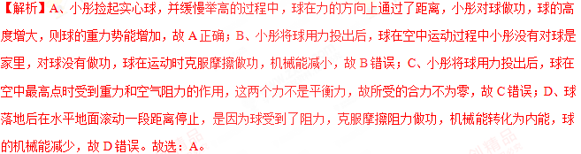
点睛：（1）（2）一个力作用在物体上，并且物体在力的方向上通过一段距离，就说力对物体做了功；重力势能与高度有关；（3）合力为0时，物体将保持静止或匀速直线运动状态；（4）克服摩擦做功，机械能减少。
3. 如图所示，甲、乙两个质量不同的小球从相同高度静止释放，假球下落过程中经过P、Q两点，忽略空气阻力，下列说法正确的是（ ）
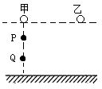
A. 着地瞬间，两球的动能相等 B. 甲球在P点和Q点的机械能相等
C. 释放瞬间，两球的重力势能相等 D. 从释放到着地，两球所受重力坐的功相等
【来源】广东省广州市2018年中考物理试题
【答案】B
【解析】下落过程中，忽略空气阻力，即只有动能和势能之间的相互转化，所以机械能守恒，故B正确,由题意知甲、乙两个质量不同,高度相同,所以静止时他们的重力势能不同动能相同,总的机械能不同,所以释放瞬间，两球的重力势能不相等,故C错误; 着地瞬间重力势能全部转化为动能由题意得两球的动能不相等,故A错误; 根据公式W＝Gh＝mgh可知从释放到着地，两球所受重力做的功不相等，故D错误.
点睛:知道机械能守恒的条件,掌握影响动能和重力势能大小的因素即可作答,此题难度不大.
4. 2018年5月5日，中国国产航母完成首次舰载机直升机起降，直升机减速下降靠近航母甲板的过程中
A. 惯性变大 B. 动能变小 C. 重力势能不变 D. 机械能不变
【来源】福建省2018年中考物理试题
【答案】B
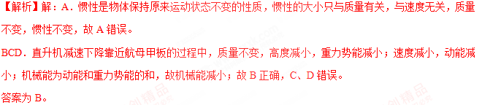
点睛：掌握动能、重力势能、弹性势能大小的影响因素，根据影响因素判断动能、重力势能和弹性势能的大小的变化。
5. 在2018年泸州市中考体育考试中，小彤同学进行了实心球测试，对球运动的几个阶段，下列说法正确的是（ ）
A. 小彤捡起实心球，并缓慢举高的过程中，小彤对球做功，球的重力势能增加
B. 小彤将球用力投出后，球在空中运动过程中小彤对球做功，球的机械能增加
C. 小彤将球用力投出后，球在空中最高点时所受的合力为零
D. 球落地后在水平地面滚动一段距离停止，球在地面滚动阶段，球的机械能不变
【来源】四川省泸州市2018年中考物理试题
【答案】A
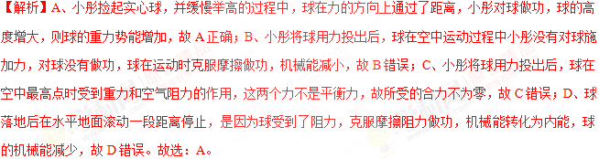
点睛：（1）（2）一个力作用在物体上，并且物体在力的方向上通过一段距离，就说力对物体做了功；重力势能与高度有关；（3）合力为0时，物体将保持静止或匀速直线运动状态；（4）克服摩擦做功，机械能减少。
6. 为了探究物体动能大小与哪些因素有关，同学们设计了如图甲、乙所示的实验装置来进行实验. 图甲是让不同质量的小球沿同一光滑斜面从B处由静止自由释放，然后分别撞击到放在同一水平面上的同一木块，木块在水平面上运动一段距离后静止时的情景；图乙是让质量相同的小球沿同一光滑斜面分别从A、B处由静止自由释放，然后分别撞击到放在同一水平面上的同一木块，木块在水平面运动一段距离后静止时的情景.
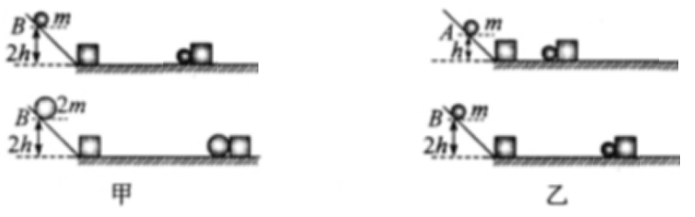
（1）若要探究动能大小与速度的关系，应选择图_________（选填“甲”、“乙”）进行实验.
（2）木块在水平面上滑动时，受到水平面的摩擦力__________ （选填“变大”、“变小”或“不变”），克服摩擦力做功的功率_________（选填“变大”、“变小”或“不变”）.学#科网
（3）本实验装置的水平面如果绝对光滑，还能得出结论吗？_______，原因是________________.
【来源】湖北省荆州市2018年中考物理试题
【答案】 乙 不变 变小 不能 光滑水平面上，木块将不会停下来
【解析】（1）本实验需要采用控制变量法，要探究动能大小与速度的关系，则需要控制小球质量相同，从不同高度滑下，所以应选择图乙进行实验。(2)木块在水平面上滑动时，对水平面的压力不变，接触面情况不变，所以摩擦力大小不变，但木块的运动速度越来越小，所以克服摩擦力做功的功率变小。(3)如果实验装置中的水平面绝对光滑，将不能得出结论，因为在光滑水平面上，木块不能停下来，也就无从比较小球动能的大小了。
点睛：本题考查动能大小决定因素的探究。（1）分析图甲，两小球的质量不同，可探究动能与质量的关系；分析图乙，小球滚下的高度不同，到达水平面的速度不同，可探究动能与速度的关系；（2）影响摩擦力大小的因素是压力和接触面的粗糙程度，克服摩擦力做功的功率随速度减小而减小；（3）由牛顿第一定律内容分析回答。
7. 如图所示，跳水运动员为获得充足的空间滞留时间，都会在跳水前先用力下压跳板，以便利用跳板的______让自己上升的更高。不计空气阻力，运动员从离开跳板到入水的过程中，_______时(填“离开跳板”、“最高点”或“入水”)时动能最大。
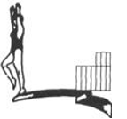
【来源】山东省济宁市2018年高中段学校招生考试（中考）物理试题
【答案】 弹力 如水
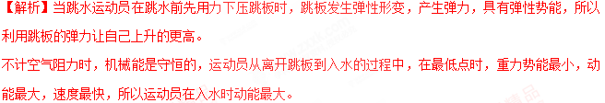
点睛：考查了机械守恒及机械能转化的过程，重点是理解在没有摩擦的情况下，机械能的总量不变，即机械能守恒，所以最低点时，速度最快，动能最大。
8. 如图是上海“明珠线”某轻轨车站的设计方案图，与站台连接的轨道有一定坡度从节能的角度分析，这样的设计可以让列车无动力滑行进站时将_____能转化为_____能储存起来，此过程中机械能总量_____。
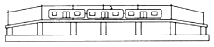
【来源】江苏省连云港市2018年中考物理试题
【答案】 动 重力势 减少
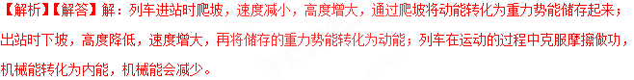
点睛：（1）动能大小的影响因素：质量和速度。质量越大，速度越大，动能越大。（2）重力势能大小的影响因素：质量和高度。质量越大，高度越高，重力势能越大。（3）列车克服摩擦做功，机械能转化为内能。
9. 2018年5月21日,在西昌卫星发射中心,伴随着大量白雾的长征四号丙运载火箭腾空而起,搭乘火箭的“鹊桥”号中继卫星成功升空,如图所示。当星箭分离后,“鹊桥”达到一定高度,打开伞状抛物面天线;变轨后,“鹊桥”进入近地200公里、远地点约40万公里的地月转移轨道,将进行在轨测试,为未来实现着落器与地面站之间的测控与数据传输提供道信桥梁。“鹊桥”将成为人类历史上第一颗地球轨讯外专用中继通信卫见,这是我国在月球探测领域取得的新突破。
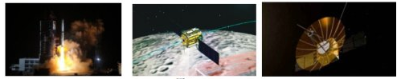
请根据以上材料,找出一个相关的物理信息,并指出其对应的物现知识,不得与示例重复。
物理信息:实现着陆器、巡视器与地面站之间的测控与数据传输;
物理知识:利用电磁波通信。
物理信息：__________________________________________________________
物理知识：_________________________________________________________
【来源】重庆市2018年中考物理试题A卷
【答案】 见解析所示 见解析所示
【解析】物理信息：鹊桥”进入近地200公里、远地点约40万公里的地月转移轨道,
物理知识：在近地点时鹊桥的重力势能最小，动能最大。
10. 【2017•西宁卷】如图所示是探究“物体动能的大小与什么因素有关”的实验装置示意图．
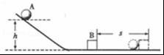
（1）该实验装置要探究的是物体动能的大小与物体 的关系（物体A、B质量不变）
（2）该实验中所探究物体的动能是指物体 （选填“A”或“B”）的动能
（3）该实验物体动能的大小是通过 来反映的
（4）该实验物体的速度是指物体A从斜面上由静止滚下与物体B即将碰撞时的速度，它是通过 （选填“高度”或“质量”）来改变的
（5）实验表明，同一物体A从斜面高处滚下，高度越大，物体B被撞得越远，可得结论
（6）若要研究物体动能与质量的关系，则需不同质量的物体从斜面 高度由静止滚下，并观察记录．
【答案】（1）速度；（2）A； （3）B被撞的距离大小； （4）高度；（5）当物体质量相同时，物体的速度越大，动能越大；（6）相同
【解析】
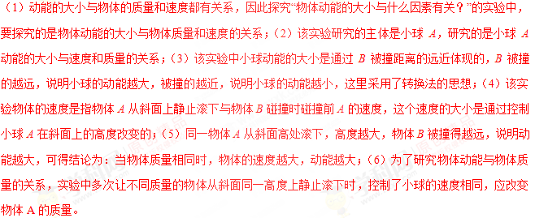
【考点定位】探究影响物体动能大小的因素

